Отчет по теме самообразования- Юмакова Л.Д.- Ювинский детский сад

Обмен опытом- Абзалова С.А.- Натальинский детский сад
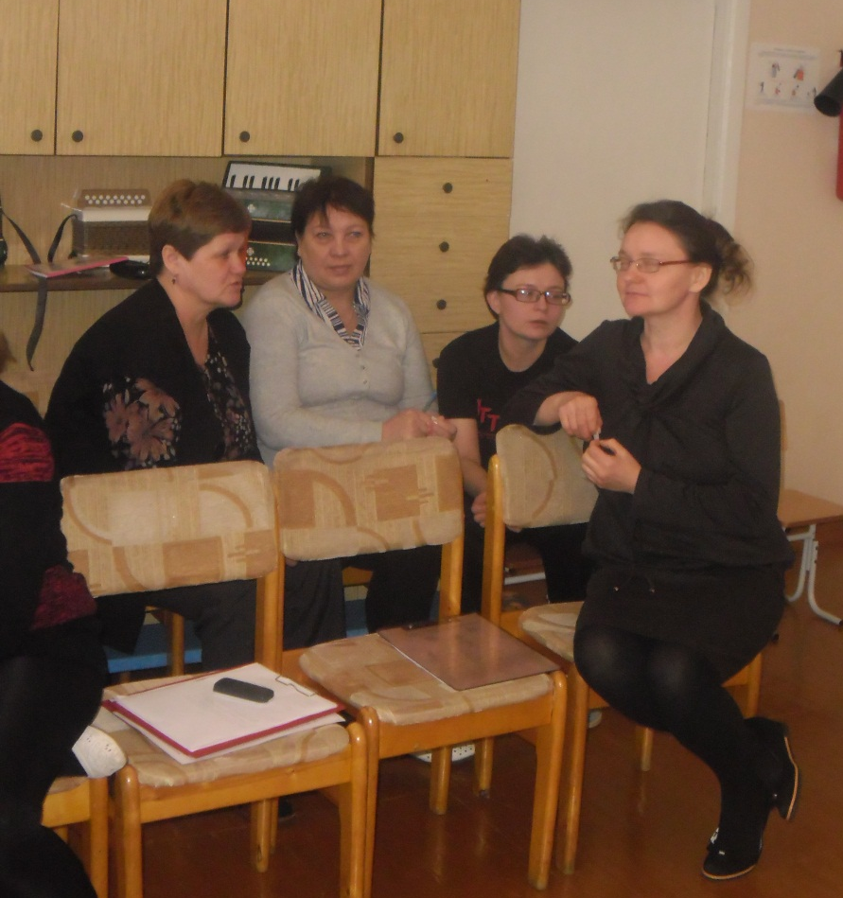
Работа в группах

Динамическая пауза
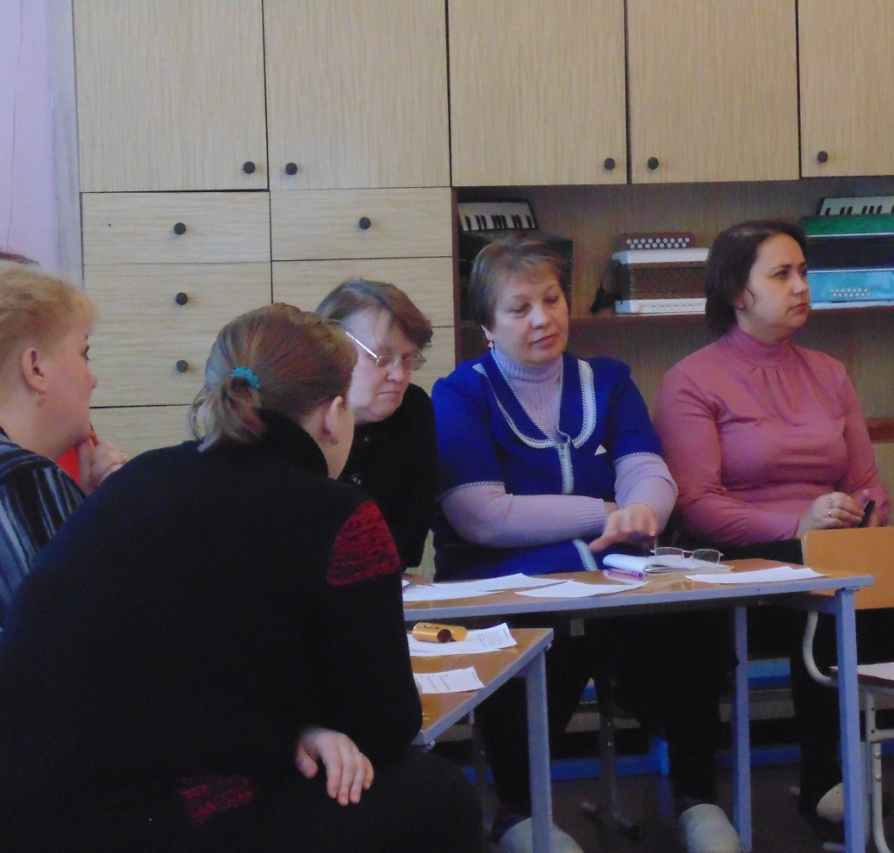
Работа в группах

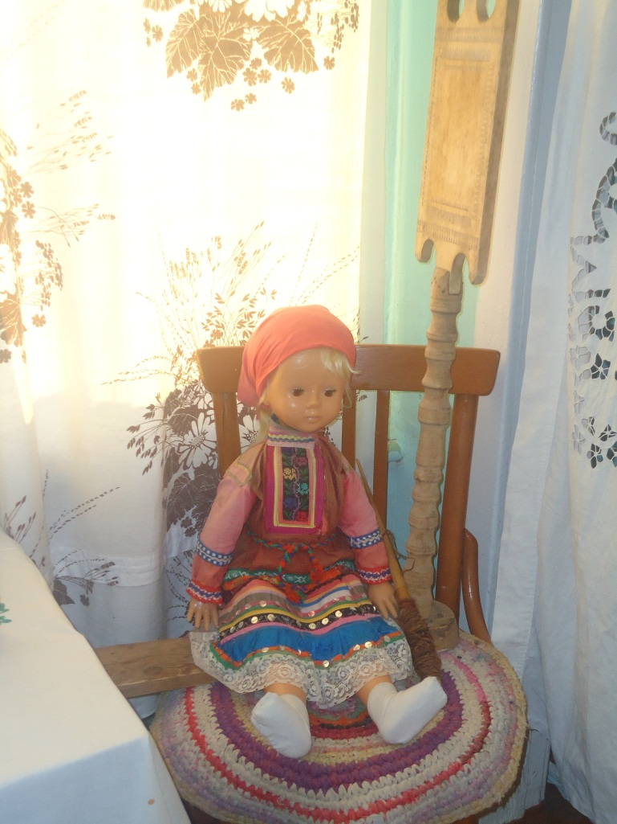
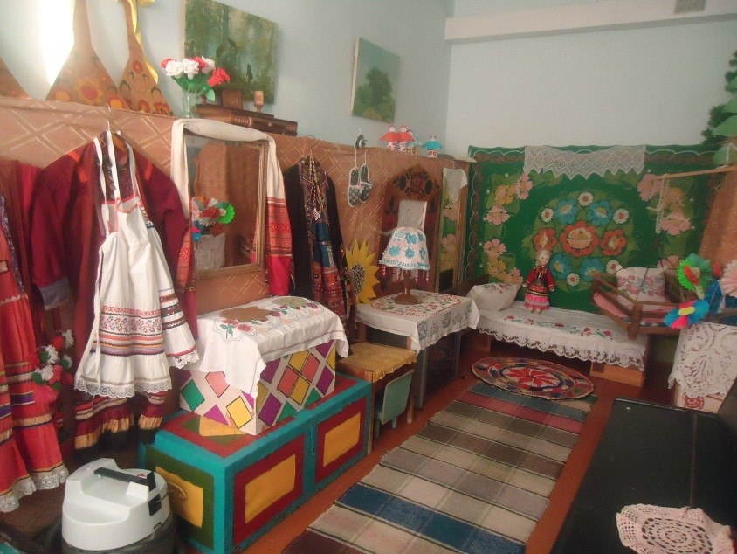

Этнокультурный подход в воспитании детей
(музей народной культуры- Ювинский детский сад)

